2.1.5 Alur Penelitian, Data, Label, dan Evaluasi Eksperimen Lanjutan
Bagian ini mendokumentasikan eksperimen lanjutan v2 yang telah dieksekusi pada 11 November 2026 (run 20261111-143703-377135). Hasilnya dibedakan dari eksperimen awal pada Bagian 2.1.2–2.1.4. Diagram dan tabel berikut menjelaskan pelaksanaan serta hasil yang tersimpan, bukan rencana eksperimen.
Run v2 menggunakan paket historis 79.514 ulasan dan 207 destinasi. Dataset aktif repo kemudian diperbarui pada 12 November 2026 menjadi 2.058 ulasan dan 27 destinasi; pembaruan itu tidak menghitung ulang metrik v2. Cakupan geografis data historis belum seluruhnya terverifikasi sebagai Madura. Angka pada bagian ini tidak boleh dinyatakan sebagai hasil dataset aktif terbaru atau hasil khusus empat kabupaten tanpa verifikasi wilayah.

Alur Pengolahan dan Pemodelan
Data diaudit dan dipisahkan berdasarkan ID destinasi. Kosakata LDA, FastText, serta model pembanding dipelajari dari train. Validation digunakan untuk seleksi jumlah topik dan checkpoint BiLSTM, sedangkan test digunakan untuk evaluasi. Dua cabang fitur pada Gambar 2.1 digabungkan hanya pada skenario FastText + LDA. Kotak pembanding merangkum perbandingan model yang dilatih terpisah; keluaran model gabungan tidak menjadi masukan bagi pembanding.
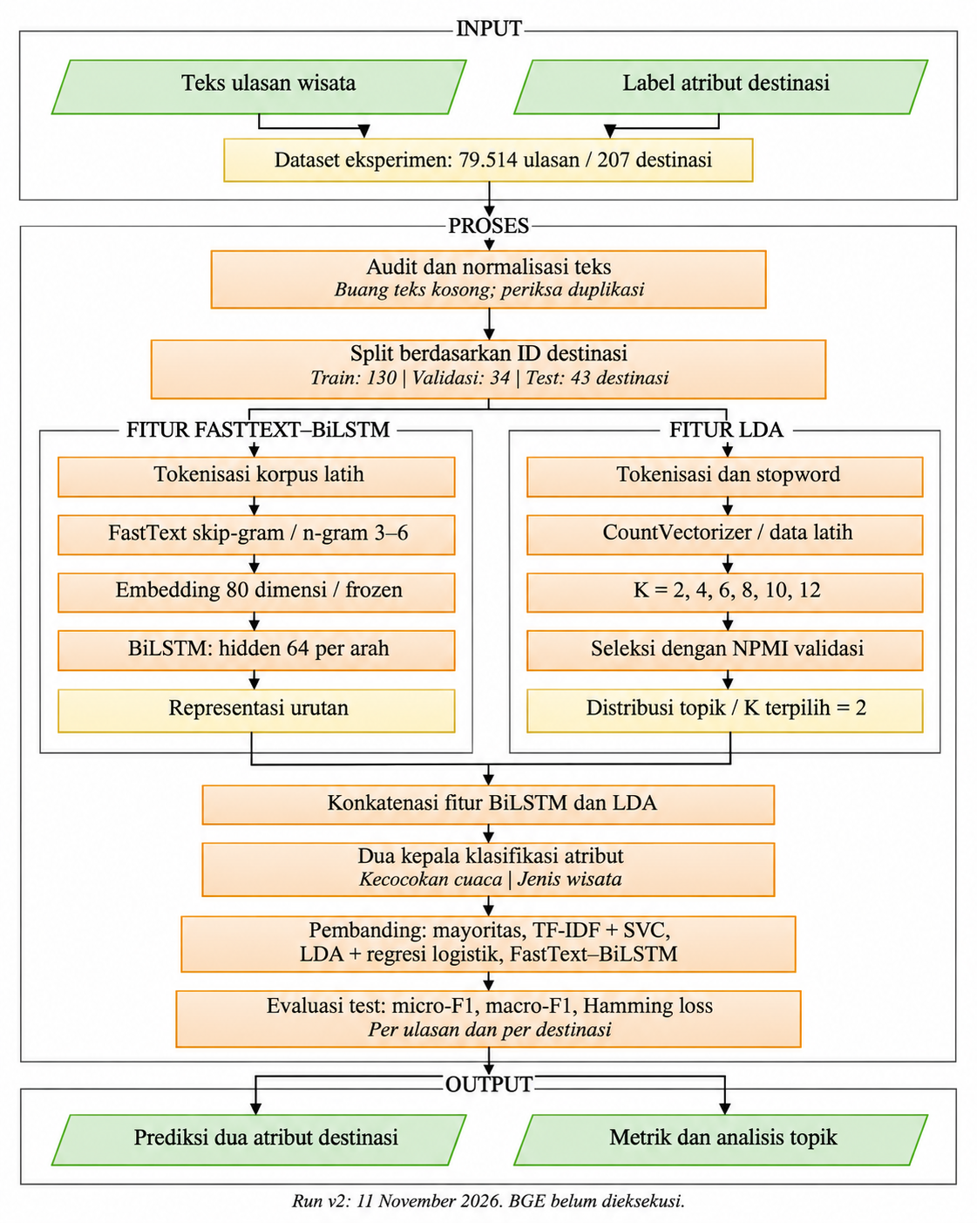
Gambar 2.1 Alur eksperimen lanjutan LDA–FastText–BiLSTM yang telah dieksekusi.
Sumber: disusun dari audit_dataset.json, audit_lda.json, notebook run v2, dan implementasi src/wisata_madura/. Diagram diilustrasikan ulang mengikuti komposisi input–proses–output; isi metode mengikuti bukti teknis penelitian.

Kebutuhan dan Ketersediaan Data
Tabel 2.5 Kebutuhan Data dan Status Ketersediaannya
Data/kolom | Fungsi | Ketersediaan dan perlakuan
id_destinasi; destinasi | Identitas grup dan agregasi prediksi | Tersedia; pemisahan antarpartisi berdasarkan ID destinasi.
text_preprocessed | Masukan teks untuk fitur dan klasifikasi | Tersedia; teks kosong dikeluarkan, normalisasi dan pemeriksaan teks identik diterapkan.
text_original; rating | Audit teks sumber dan metadata | Terdapat pada workbook sumber historis; paket siap-model tidak menyertakan seluruh nilai mentah. Rating bukan target klasifikasi v2.
date | Pemeriksaan ketersediaan waktu | Audit sumber menandai 79.514 nilai relatif; tanggal absolut/waktu kunjungan belum terverifikasi. Tidak dipakai untuk inferensi musim kunjungan.
rekomendasi_cuaca; wisata | Dua target atribut destinasi | Tersedia dan konsisten per ID dalam pemeriksaan data. Definisi dan asal anotasi tetap memerlukan verifikasi.
kabupaten/lokasi terverifikasi | Pembatasan cakupan Madura | Belum tervalidasi penuh; template verifikasi wilayah tersedia. Hasil run masih mencakup workbook campuran.
sentimen; kueri dan relevansi | Evaluasi sentimen dan rekomendasi | Anotasi sentimen dan penilaian relevansi independen belum tersedia untuk run ini; evaluasinya tidak dilakukan.
Sumber: audit_dataset.json dan dokumentasi metode v2. Penanda audit sumber tidak sama dengan pemeriksaan ulang seluruh nilai workbook mentah.
Tabel 2.6 Definisi Label yang Digunakan
Label | Unit dan kelas | Penggunaan serta batas makna
rekomendasi_cuaca | Atribut destinasi; Kemarau dan Kemarau & Penghujan | Target kepala klasifikasi cuaca. Bukan label musim kunjungan atau periode libur.
wisata | Atribut destinasi; 14 kategori jenis wisata | Target kepala klasifikasi jenis wisata. Daftar kategori pada Lampiran 1.
Topik LDA | Distribusi probabilitas per ulasan; K=2 terpilih | Fitur tanpa supervisi, bukan label kebenaran dan bukan aspek/sentimen tervalidasi.
Sentimen dan musim kunjungan | Belum tersedia sebagai label tervalidasi | Tidak dijadikan target dan tidak diklaim menghasilkan skor evaluasi.
Sumber: audit_dataset.json, distribusi_label.csv, dan audit_lda.json pada hasil-run v2.

Pembagian Data dan Pelaksanaan Evaluasi
Tabel 2.7 Partisi Eksperimen Lanjutan
Partisi | Destinasi | Ulasan | Peran
Train | 130 | 47.459 | Fit kosakata, fitur, dan pengklasifikasi.
Validation | 34 | 12.473 | Seleksi K LDA dan checkpoint BiLSTM.
Test | 43 | 12.849 | Evaluasi akhir setelah pemilihan model.
Sumber: audit_dataset.json; id_partisi_train.csv, id_partisi_validation.csv, id_partisi_test.csv.
Pemisahan test menggunakan seed 42; validation diambil dari train awal menggunakan seed 142. Proporsi yang diminta masing-masing sekitar 20% ID per kategori pada tahap terkait; jumlah ulasan tidak harus mengikuti rasio yang sama. Pemeriksaan run memastikan tidak ada ID destinasi atau teks identik antarpartisi. Kelas sungai tidak muncul pada validation, sehingga hasil untuk kelas langka tetap perlu dibaca dengan hati-hati.
Tabel 2.8 Protokol dan Status Evaluasi
Komponen | Pelaksanaan | Ukuran dan bukti
Pembanding | Mayoritas, TF-IDF + Linear SVC, LDA + regresi logistik | Dievaluasi pada test yang sama; metrik_klasifikasi.csv dan metrik_per_kelas.csv.
FastText dan BiLSTM | FastText skip-gram dimensi 80, n-gram 3–6; BiLSTM hidden 64/arah; dua kepala atribut | Dua skenario: FastText saja dan FastText + LDA. Train-only; embedding frozen. Early stopping selesai 7 epoch, checkpoint epoch 4 dipulihkan.
LDA | 18 kandidat: K=2,4,6,8,10,12 dan seed=42,43,44 | Seleksi rerata document-NPMI validation; K=2 terpilih. NPMI sekitar −0,0587, stability Jaccard sekitar 0,6600. Bukan c_v atau NPMI sliding window.
Klasifikasi atribut | Evaluasi terpisah untuk cuaca dan jenis wisata pada tingkat ulasan dan destinasi | Micro-F1, macro-F1, accuracy, Hamming loss; agregasi destinasi melalui suara terbanyak.
Rekomendasi BGE | Tidak dieksekusi pada run v2; RUN_BGE=False | Tidak ada hasil ranking atau metrik relevansi BGE yang diklaim.
Batas evaluasi | Satu split test berisi 43 destinasi; BiLSTM satu seed | Tiga seed LDA bukan pengulangan BiLSTM. Belum membuktikan keunggulan universal atau validitas label manusia.
Sumber: HASIL_EKSEKUSI.md, audit_dataset.json, audit_lda.json, pemilihan_topik.csv dan checkpoint_bilstm.csv.
Setiap target memiliki satu kelas per contoh. Karena itu micro-F1 setara dengan accuracy dan Hamming loss setara dengan 1 − accuracy pada evaluasi ini; ketiganya bukan tiga bukti yang independen. Macro-F1 memberi bobot setara kepada setiap kelas. Sumber label cuaca dan interpretasi topik masih memerlukan peninjauan manusia.

Hasil Evaluasi Eksperimen Lanjutan
Tabel 2.9 Hasil Evaluasi v2 pada Tingkat Destinasi
Target | Model | Micro-F1 | Macro-F1 | Hamming loss
Cuaca | Mayoritas | 0,5581 | 0,3582 | 0,4419
Jenis wisata | Mayoritas | 0,2093 | 0,0247 | 0,7907
Cuaca | TF-IDF + SVC | 0,5581 | 0,5572 | 0,4419
Jenis wisata | TF-IDF + SVC | 0,7442 | 0,5767 | 0,2558
Cuaca | LDA + logreg | 0,5349 | 0,5285 | 0,4651
Jenis wisata | LDA + logreg | 0,2791 | 0,0620 | 0,7209
Cuaca | FastText–BiLSTM | 0,5814 | 0,5812 | 0,4186
Jenis wisata | FastText–BiLSTM | 0,6977 | 0,5566 | 0,3023
Cuaca | FastText + LDA–BiLSTM | 0,5349 | 0,5285 | 0,4651
Jenis wisata | FastText + LDA–BiLSTM | 0,7442 | 0,5820 | 0,2558
Sumber: metrik_klasifikasi.csv, run 11 November 2026; 43 destinasi uji. Hasil per ulasan dan per kelas tersedia dalam CSV sumber.
Pada tingkat destinasi, FastText–BiLSTM memperoleh macro-F1 cuaca 0,5812, sedangkan varian FastText + LDA memperoleh 0,5285. Untuk jenis wisata, penambahan LDA menaikkan macro-F1 dari 0,5566 menjadi 0,5820 pada run ini. Dampaknya berbeda antaratribut sehingga tidak mendukung klaim bahwa penggabungan fitur selalu lebih baik. Angka v2 tidak dibandingkan sebagai eksperimen terkontrol dengan angka awal karena sebagian train awal dialihkan menjadi validation.
K=2 berada di batas bawah grid dan rerata NPMI validation masih negatif. Topik belum menjadi aspek tervalidasi; kata utama dan sampel ulasan harus dibaca bersama. Bukti run, konfigurasi, split, dan metrik disimpan di deliverables/lda-v2/hasil-run/, dengan notebook beroutput di deliverables/lda-v2/Colab_Wisata_v2_Dijalankan.ipynb. Berkas tersebut adalah bukti historis run, bukan hasil pelatihan ulang saat penyusunan gambar ini.

